ภาคผนวก ค.

ระบบงานทะเบียนนักศึกษา

ค.1 ขั้นตอนการใช้งานระบบทะเบียนนักศึกษา
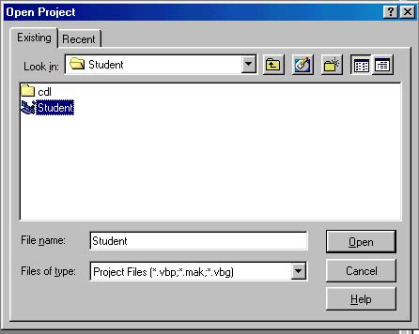
1 เปิดโปรเจคจากโปรแกรมวิชวลเบสิค

รูปที่ ค-1 แสดงการเปิดโปรเจคจากโปรแกรมวิชวลเบสิค
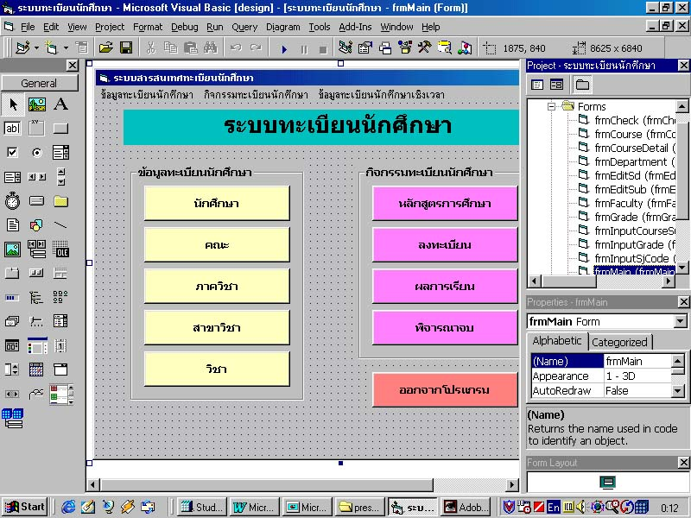
2 จากนั้นโปรแกรมจะทำการโหลดโปรเจคที่เราได้ทำการเลือกไว้

รูปที่ ค-2 แสดงการโหลดโปรเจคที่เราได้ทำการเลือกไว้
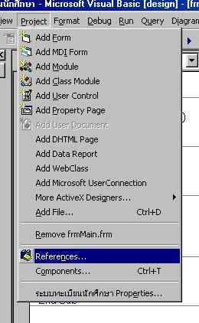
3..ให้ลองดูที่Project ->References

รูปที่ ค-3 แสดงการเลือก Project ->References

4 จากนั้นให้ดูที่CacheObjectถ้ายังไม่มีเครื่องหมายถูกก็ให้ทำการคลิกเลือก

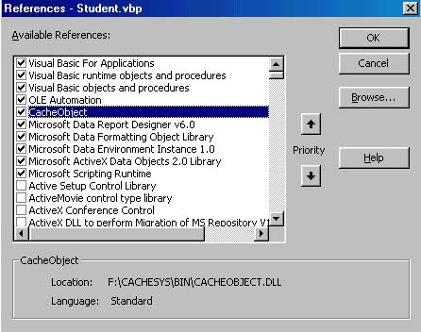
รูปที่ ค-4 แสดงการเซตReferences
- จากนั้นให้ทำการดูโค้ดของฟอร์มfrmMain โดยให้ดูการเชื่อมต่อว่าเชื่อมต่อผ่านชื่อให้ถูกต้อง
Private Sub Form_Load()
ConnectObjects "Student" ในที่นี้ใช้ชื่อStudent
End Sub

6 จากนั้นให้ทำการรันโปรแกรม
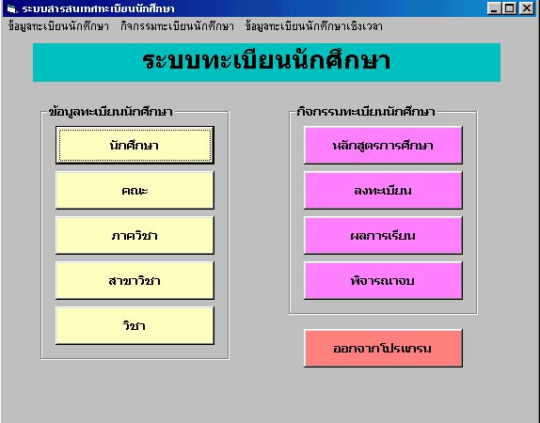
รูปที่ ค-5 แสดงหน้าจอหลักของระบบทะเบียนนักศึกษา

ค.2 ขั้นตอนการเพิ่มข้อมูลแก้ไขข้อมูลเกี่ยวกับคณะ ภาควิชาสาขาวิชา

ค.2.1สำหรับคณะ
1 จากหน้าจอหลักให้คลิกเลือกที่คณะ
2 จะปรากฏหน้าต่างของคณะขึ้นมา
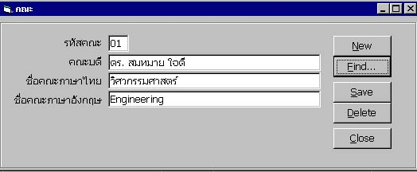
เราสามารถทำการเพิ่มข้อมูลของคณะ แก้ไขข้อมูลเดิม หรือลบข้อมูลที่ไม่ต้องการได้ และสามารถค้นหาคณะที่เราต้องการได้
รูปที่ ค-6 แสดงหน้าต่างคณะ

ค.2.2 สำหรับภาควิชา
1 จากหน้าจอหลักให้คลิกเลือกที่ภาควิชา
2 จะปรากฏหน้าต่างของภาควิชาขึ้นมา
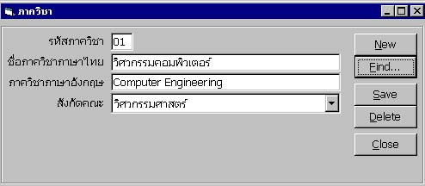
เราสามารถทำการเพิ่มข้อมูลของภาควิชา แก้ไขข้อมูลเดิม หรือลบข้อมูลที่ไม่ต้องการได้ และสามารถค้นหาภาควิชาที่เราต้องการได้
รูปที่ ค-7 แสดงหน้าต่างภาควิชา

ค.2.3 สำหรับสาขาวิชา
1 จากหน้าจอหลักให้คลิกเลือกที่สาขาวิชา
2 จะปรากฏหน้าต่างของสาขาวิชาขึ้นมา
เราสามารถทำการเพิ่มข้อมูลของสาขาวิชา แก้ไขข้อมูลเดิม หรือลบข้อมูลที่ไม่ต้องการได้ และสามารถค้นหาสาขาวิชาที่เราต้องการได้
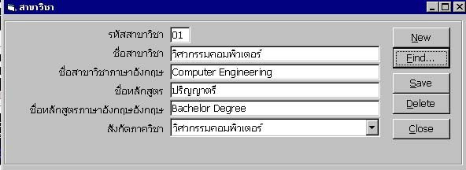
รูปที่ ค-8 แสดงหน้าต่างสาขาวิชา

ข้อมูลของคณะ ภาควิชา สาขาวิชานั้น เป็นข้อมูลทั่วไปของระบบทะเบียนนักศึกษาที่จำเป็นสำหรับกิจกรรมของระบบทะเบียนนักศึกษา อันได้แก่การจัดทำหลักสูตรการศึกษา ซึ่งกิจกรรมเหล่านั้นจะปฎิบัติได้นั้น จำเป็นต้องมีข้อมูลเหล่านี้เกิดขึ้นมาก่อน ซึ่งข้อมูลเหล่านี้เป็นข้อมูลธรรมดาทั่วๆ ไป ไม่ได้จัดทำเป็นข้อมูลเชิงเวลา แต่หากเราให้ความสำคัญกับข้อมูลเหล่านี้สำหรับสถานะของข้อมูลในข่วงเวลาต่างๆ แล้วก็สามารถทำเป็นข้อมูลเชิงเวลาได้ เช่น การเก็บประวัติของคณบดีทำให้ทราบว่าใครเคยเป็นคณบดีมาแล้วบ้าง เป็นต้น

ค.3 ขั้นตอนการเพิ่ม/ลบ/แก้ไขวิชา
1 จากหน้าจอหลักให้คลิกเลือกที่วิชา
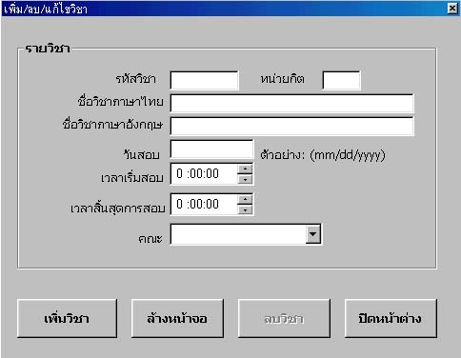
2 จะปรากฏหน้าต่างเพิ่ม/ลบ/แก้ไขวิชา
รูปที่ ค-9 แสดงหน้าต่างเพิ่ม/ลบ/แก้ไขวิชา

3 กรณีการเพิ่มรายวิชา ให้ทำการใส่ข้อมูลของวิชาที่ต้องการเพิ่มจากนั้นให้กดปุ่มเพิ่มวิชา โปรแกรมจะทำการเพิ่มวิชาเข้าไปยังฐานข้อมูล
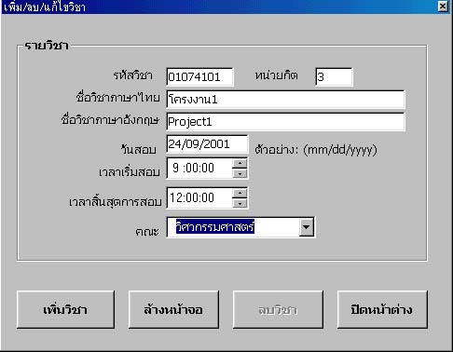
รูปที่ ค-10 แสดงหน้าต่างใส่ข้อมูลวิชา
- กรณีของการแก้ไขข้อมูลของรายวิชาให้เราทำการใส่รหัสวิชาที่ต้องการแก้ไข จากนั้นให้เราทำการกด
แทปโปรแกรมจะทำการค้นหาข้อมูลของรายวิชานั้น

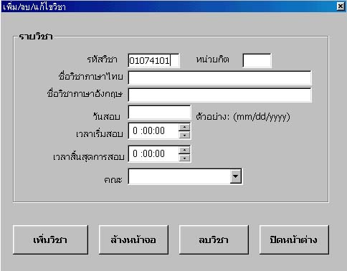

รูปที่ ค-11 แสดงการใส่รหัสวิชาเพื่อทำการโหลดข้อมูลรายวิชา
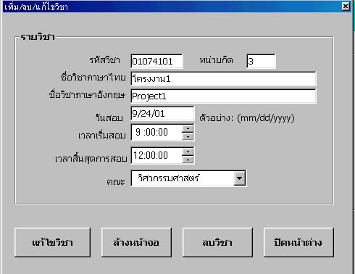

รูปที่ ค-12 แสดงข้อมูลรายวิชาที่ถูกโหลด
5 ให้ทำการแก้ไขข้อมูลของวิชา จากนั้นให้ทำการกดปุ่มแก้ไขวิชาเรียน
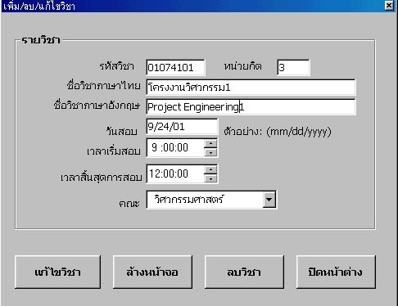

รูปที่ ค-13 แสดงแก้ไขข้อมูลรายวิชาที่ถูกโหลด
- โปรแกรมจะทำการแก้ไขข้อมูลวิชาเรียน
- กรณีของการลบวิชาเรียนก็ให้ทำในลักษณะเดียวกับการแก้ไขกล่าวคือให้ทำการโหลดรายวิชาขึ้นมาก่อนจากนั้นให้ทำการกดปุ่มลบวิชา วิชาที่เราได้ทำการโหลดขึ้นมาก็จะถูกลบ
- ส่วนของปุ่มล้างหน้าจอนั้น เป็นปุ่มสำหรับในการรีเซตข้อมูลวิชาที่เราได้ทำการโหลดมา

ค.4 ขั้นตอนของการเพิ่ม/ลบ/แก้ไขหลักสูตร
1 จากหน้าจอหลักให้คลิกเลือกที่หลักสูตรการศึกษา
2 จากนั้นจะปรากฏหน้าต่างหลักสูตร โดยในหน้าต่างจะมีการแสดงรายชื่อหลักสูตรที่มีอยู่ในดาต้าเบส

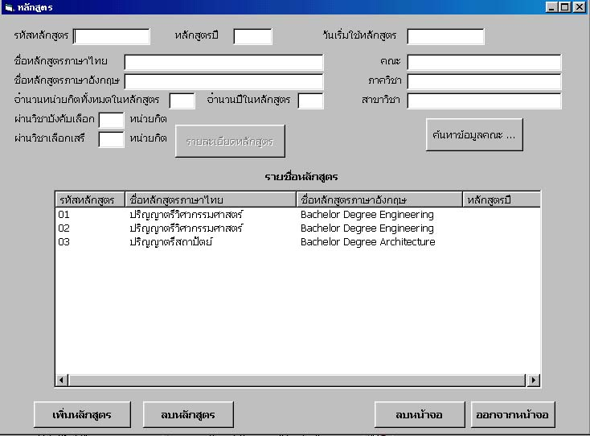
รูปที่ ค-14 แสดงหน้าต่างหลักสูตร
3 กรณีการเพิ่มหลักสูตร ให้เรากรอกรายละเอียดของหลักสูตรใหม่ แล้วทำการกดปุ่มเพิ่มหลักสูตร

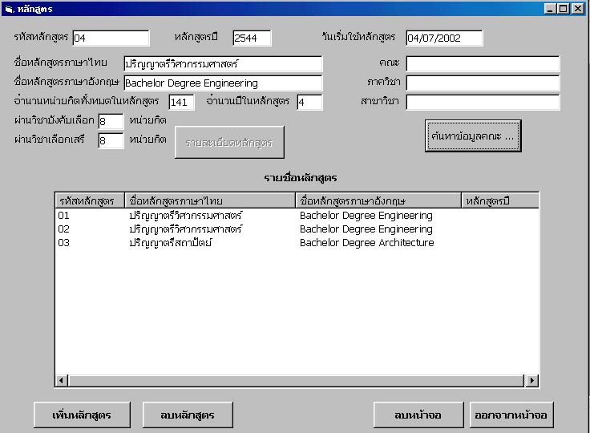
รูปที่ ค-15 แสดงการกรอกรายละเอียดหลักสูตร

4 หลักสูตรจะถูกทำการเพิ่มลงในดาต้าเบส ในที่นี้คือหลักสูตรที่มีรหัส04 นั่นเอง

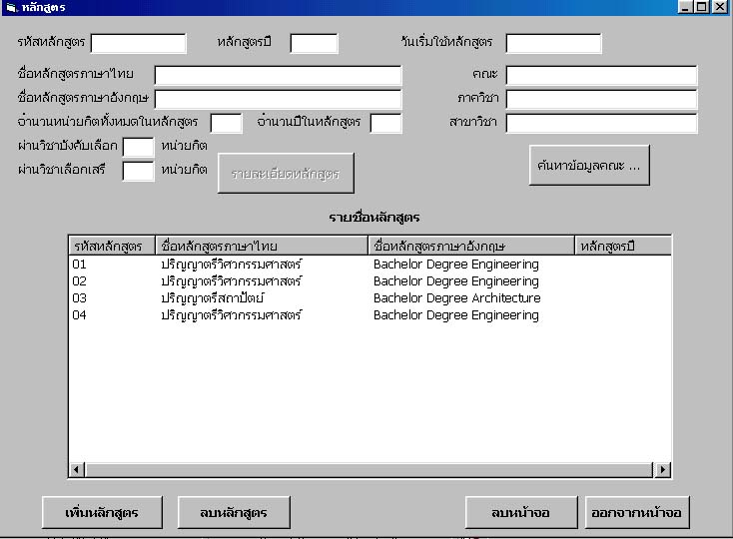
รูปที่ ค-16 แสดงการเพิ่มหลักสูตร

5 หากเราต้องการทำการแก้ไขหลัก ให้ดับเบิ้ลคลิกเลือกหลักสูตรที่ต้องการแก้ไข ภายหลังจากแก้ไขก็ให้
กดปุ่มแก้ไขหลักสูตร ข้อมูลก็ถูกบันทึกลงดาต้าเบส

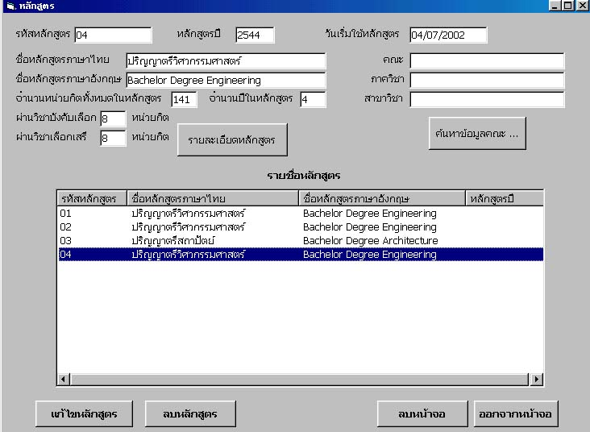

รูปที่ ค-17 แสดงการเลือกหลักสูตรที่ต้องการแก้ไข

6 กรณีนี้จะแสดงการแก้ไขโดยจะทำการแก้ไขข้อมูลของคณะ/ภาควิชา/สาขาวิชา ให้ทำการกดปุ่มค้น
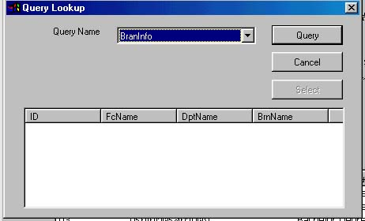
หาข้อมูลคณะ จะปรากฏหน้าต่างคิวรี่ เพื่อหาข้อมูลของคณะ/ภาควิชา/สาขาวิชา

รูปที่ ค-18 แสดงหน้าต่างเพื่อหาข้อมูลคณะ/ภาควิชา/สาขาวิชา

7 ให้ทำการกดปุ่มQuery โดยตรงQuery Nameให้ใช้ชื่อBranchInfo จะปรากฏข้อมูลของคณะ/ภาควิชา/
สาขาวิชาที่มีในขณะนั้น จากรูปจะพบว่ามีการแสดงรายละเอียดข้อมูลของของคณะ/ภาควิชา/สาขาวิชา
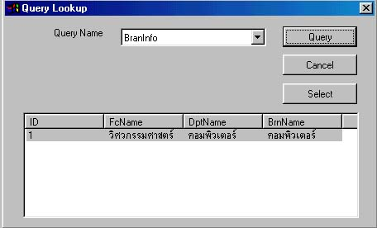
ที่มีในขณะนั้น

รูปที่ ค-19 แสดงข้อมูลคณะ/ภาควิชา/สาขาวิชาที่ได้จากการคิวรี่

8 ให้ทำการดับเบิ้ลคลิกคณะ/ภาควิชา/สาขาวิชาที่ต้องการ จะสังเกตว่าตรงข้อมูลของคณะ/ภาควิชา/
สาขาวิชาจะถูกเพิ่มเข้ามา จากนั้นให้ทำการกดปุ่มแก้ไขหลักสูตร ข้อมูลการเปลี่ยนแปลงจะถูกบันทึก
ลงฐานข้อมูล

รูปที่ ค-20 แสดงข้อมูลคณะ/ภาควิชา/สาขาวิชาที่เพิ่มเข้าไปในหลักสูตร
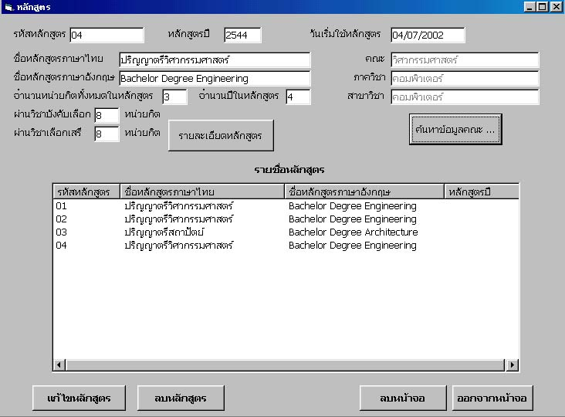
- กรณีของการลบหลักสูตรก็ทำคล้ายกันโดยดับเบิ้ลคลิกเลือกหลักสูตรที่ต้องการลบจากนั้นข้อมูลของ
หลักสูตรก็จะปรากฏ จากนั้นให้ทำการกดปุ่มลบหลักสูตร หลักสูตรนั้นก็จะถูกลบออกจากดาต้าเบส
- ในส่วนของปุ่มลบหน้าจอก็จะทำการรีเซตข้อมูลของหลักสูตรที่ได้ทำการโหลดมา
- ส่วนปุ่มของรายละเอียดหลักสูตร เราจะใช้ในกรณีของการเพิ่ม/ลบวิชาในหลักสูตร

ค.5 ขั้นตอนของการเพิ่ม/ลบรายวิชาในหลักสูตร
- ให้ทำการเลือกหลักสูตรที่ต้องการเพิ่ม/ลบรายวิชาในหลักสูตร

รูปที่ ค-21 แสดงการเลือกหลักสูตรที่ต้องการเพิ่ม/ลบรายวิชาในหลักสูตร

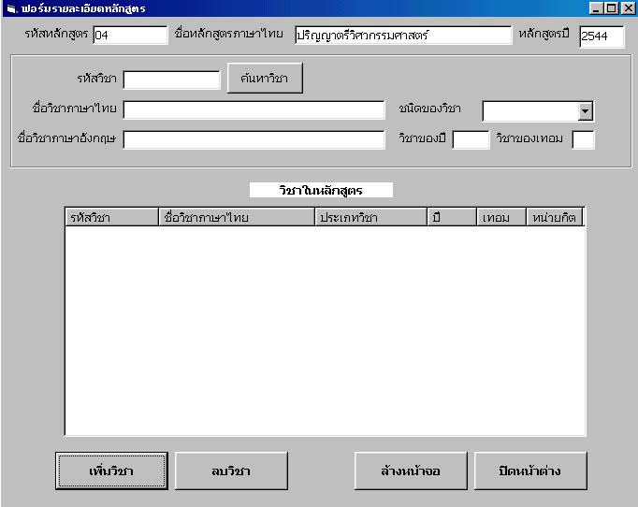
- จะปรากฏหน้าต่างฟอร์มรายละเอียดหลักสูตร ซึ่งจะแสดงรายวิชาที่มีอยู่แล้วในหลักสูตร

รูปที่ ค-22 แสดงหน้าต่างรายละเอียดหลักสูตร

3 กรณีของการเพิ่มวิชาในหลักสูตร ให้เราทำการกดเลือกค้นหาวิชา

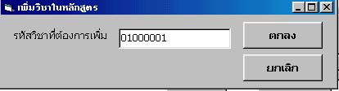

รูปที่ ค-23 แสดงหน้าต่างค้นหาวิชา

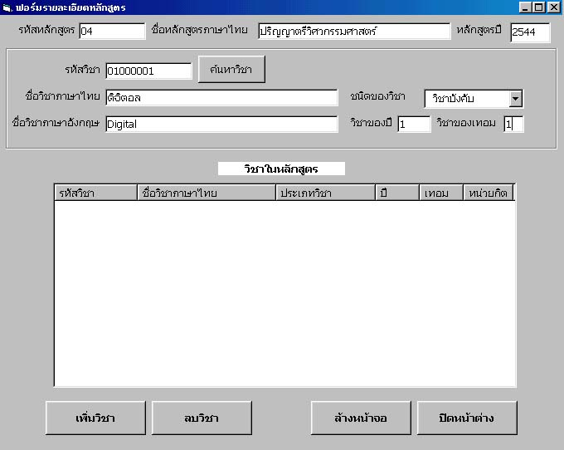
- ระบบจะทำการค้นหาวิชาและแสดงรายละเอียดของวิชา จากนั้นให้เราทำการกำหนดชนิดของวิชา เป็นวิชาของปีอะไร เทอมอะไร

รูปที่ ค-24 แสดงรายละเอียดวิชาที่ค้นหาได้ในฟอร์มรายละเอียดวิชา

5 ให้ทำการกดปุ่มเพิ่มวิชา จะสังเกตว่าวิชาที่เราได้ทำการค้นหาจะถูกเพิ่มเข้าไปในหลักสูตรของวิชานั้น
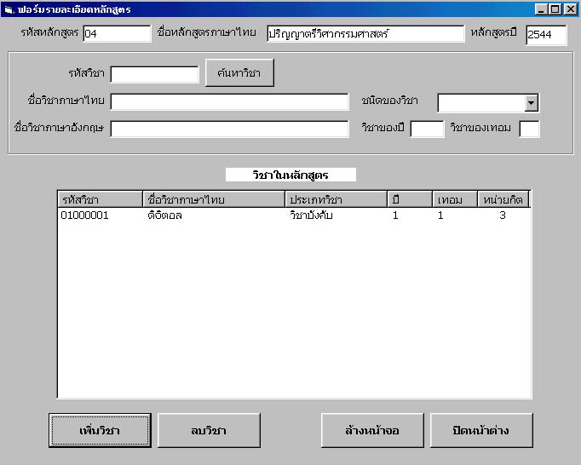

รูปที่ ค-25 แสดงรายวิชาที่ถูกเพิ่มเข้าไปในหลักสูตร

ค.6 ขั้นตอนของการเพิ่ม/แก้ไข/ลบนักศึกษา
- จากหน้าจอหลักให้คลิกเลือกที่นักศึกษา
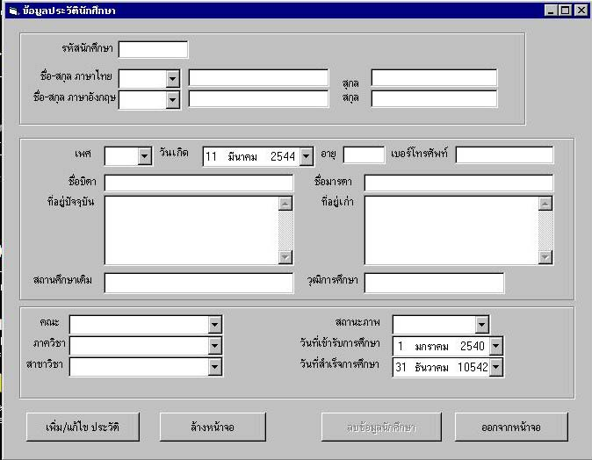
- จะปรากฏหน้าต่างของข้อมูลนักศึกษา

รูปที่ ค-26 แสดงหน้าต่างข้อมูลนักศึกษา

3 กรณีการเพิ่มนักศึกษาให้ทำการกรอกข้อมูลของนักศึกษาใหม่
4 ภายหลังจากที่ได้ทำการกรอกข้อมูลนักศึกษาแล้วให้ทำการกดปุ่มเพิ่มประวัติ
5 จากนั้นโปรแกรมจะแสดงข้อความยืนยันการเพิ่มข้อมูลของนักศึกษา
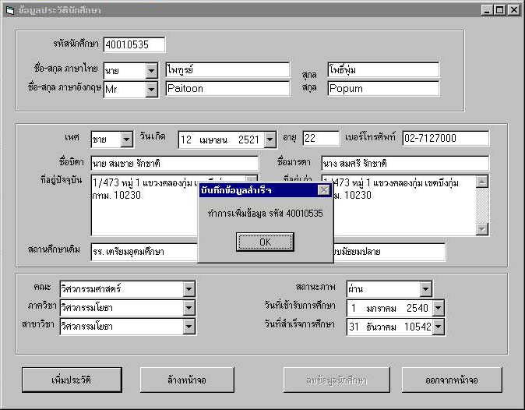

รูปที่ ค-27 แสดงข้อความยืนยันการเพิ่มข้อมูลของนักศึกษา

6 กรณีการแก้ไขข้อมูลนักศึกษาให้ทำการพิมพ์รหัสนักศึกษา จากนั้นกดแทปถ้ามีรหัสนักศึกษานี้ใน
ปัจจุบันระบบจะทำการโหลดข้อมูลนักศึกษานั้น จากนั้นให้ทำการแก้ไขข้อมูลนักศึกษา จากนั้นให้กด
ปุ่มแก้ไขประวัติ
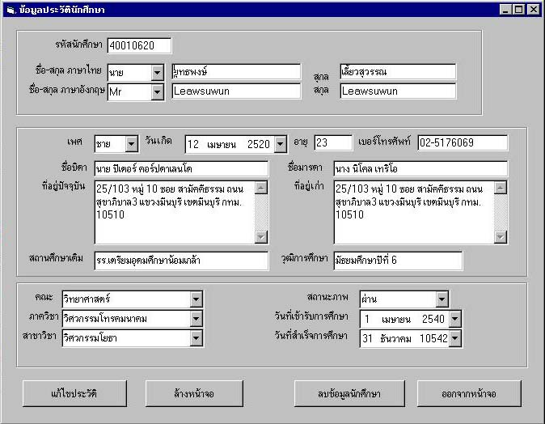
รูปที่ ค-28 แสดงการโหลดข้อมูลของนักศึกษา

7 กรณีที่การแก้ใขข้อมูลนักศึกษาในส่วนของรหัสนักศึกษา แล้วเกิดมีรหัสนักศึกษานั้นอยู่ในฐานข้อมูล
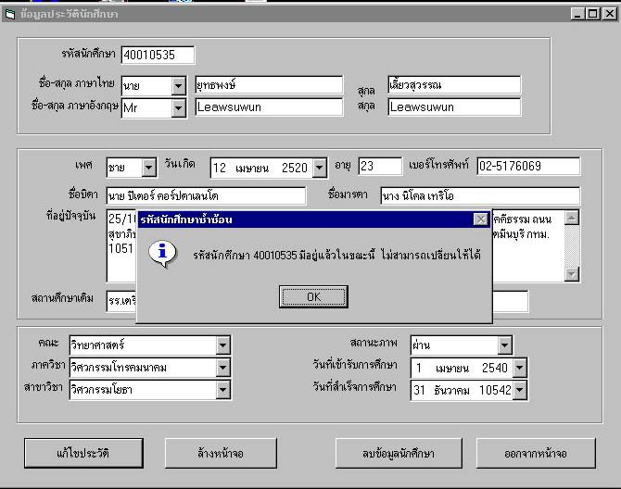
ระบบจะทำการบอกว่ารหัสข้อมูลนี้มีอยู่ในฐานข้อมูลแล้ว

รูปที่ ค-29 แสดงการเตือนรหัสข้อมูลที่ทำการแก้ไขนี้มีอยู่ในฐานข้อมูลแล้ว

ค.7 ขั้นตอนของการใช้งานข้อมูลทะเบียนนักศึกษาเชิงเวลา

สำหรับงานข้อมูลทะเบียนนักศึกษาเชิงเวลา จะแบ่งเป็น2ส่วนคือส่วนที่เป็นนักศึกษากับส่วนที่เป็นวิชา โดยเราสามารถที่จะทำการเพิ่ม/แก้ไข/ลบข้อมูลเชิงเวลาได้ ซึ่งมีรายละเอียดดังต่อไปนี้

ค.7.1 ขั้นตอนการใช้งานข้อมูลนักศึกษาเชิงเวลา
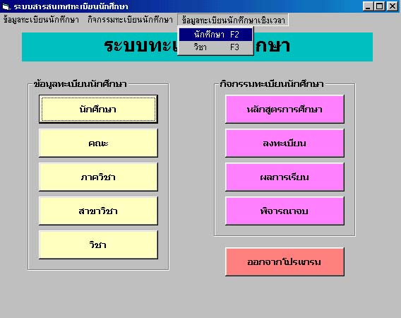
1 ให้ทำการคลิกที่เมนูข้อมูลทะเบียนนักศึกษาเชิงเวลา แล้วทำการเลือกนักศึกษาหรือกดปุ่มF2
รูปที่ ค-30 แสดงการเลือกงานข้อมูลนักศึกษาเชิงเวลา
2 จะปรากฏหน้าต่างประวัตินักศึกษา

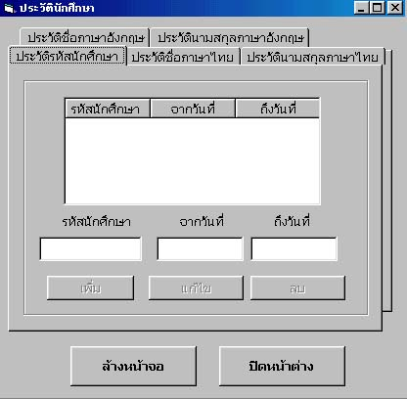
รูปที่ ค-31 แสดงหน้าต่างประวัตินักศึกษา

- จากนั้นให้ทำการโหลดข้อมูลนักศึกษาที่ต้องการเช่น ต้องการรหัส40010425 ก็ให้ทำการพิมพ์รหัสนัก
ศึกษาในเท็กบ๊อกซ์ของรหัสนักศึกษา จากนั้นให้ทำการกดแทป โดยโปรแกรมจะทำการหาข้อมูลที่
เป็นปัจจุบันในกรณีที่เราไม่ได้ทำการกำหนดเวลา

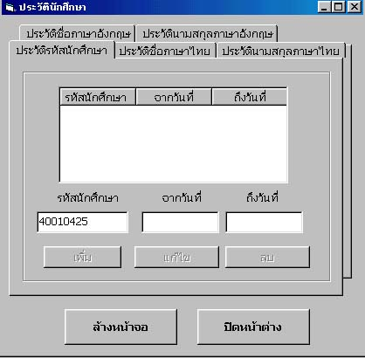
รูปที่ ค-32 แสดงการใส่รหัสนักศึกษาที่ต้องการโหลด

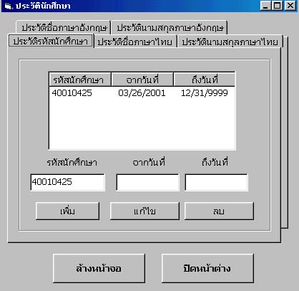
4 จากนั้นถ้าปัจจุบันในฐานข้อมูลมีข้อมูลของรหัสนักศึกษาที่ได้ทำการใส่ค่าเข้าไป โปรแกรมก็จะทำการ
โหลดข้อมูลของนักศึกษาคนนั้น

รูปที่ ค-33 แสดงการโหลดข้อมูลรหัสนักศึกษาที่ต้องการโหลด

- เราสามารถที่จะดูประวัติข้อมูลของนักศึกษาได้โดยการเลือกประวัติที่เราต้องการ
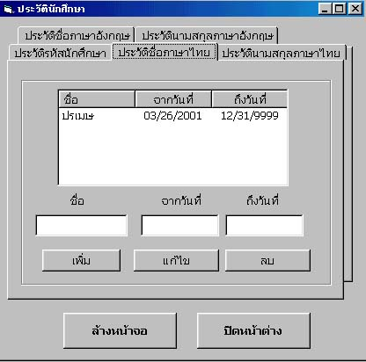

รูปที่ ค-34 แสดงประวัติชื่อภาษาไทยของนักศึกษา
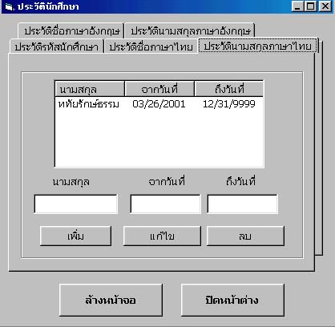

รูปที่ ค-35 แสดงประวัตินามสกุลภาษาไทยของนักศึกษา
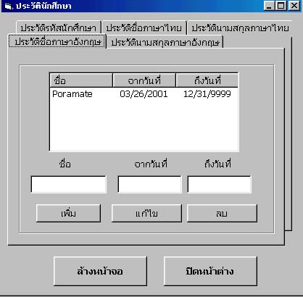

รูปที่ ค-36 แสดงประวัติชื่อภาษาอังกฤษของนักศึกษา

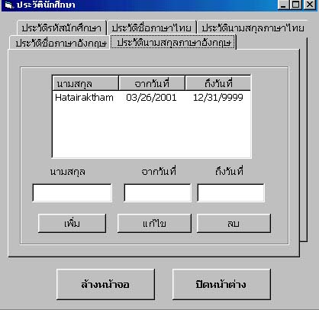

รูปที่ ค-37 แสดงประวัตินามสกุลภาษาอังกฤษของนักศึกษา

- กรณีที่เราต้องการเพิ่มข้อมูลเชิงเวลาในแบบซีเคว้นซ์ สามารถทำได้โดยให้เราทำการใส่ข้อมูลรวมไป
ถึงช่วงเวลาที่ข้อมูลเป็นจริง
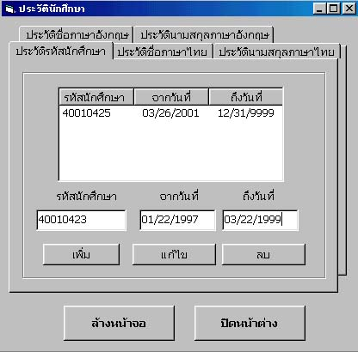

รูปที่ ค-38 แสดงการเพิ่มข้อมูลนักศึกษาเชิงเวลาในแบบซีเคว้นซ์

7 จากนั้นให้เราทำการกดปุ่มเพิ่ม โปรแกรมก็จะทำการเพิ่มประวัติข้อมูลตามช่วงเวลาที่เราได้ทำการ
กำหนด กรณีที่เราได้ทำการเพิ่มข้อมูลที่มีความซ้ำซ้อนในช่วงเวลาโปรแกรมก็จะไม่ยอมให้ทำการเพิ่ม
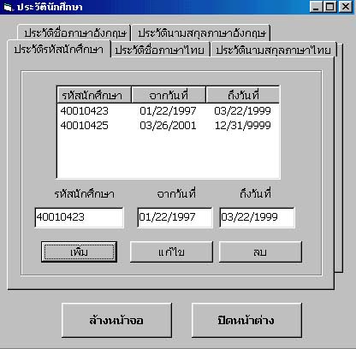
ข้อมูล

รูปที่ ค-39 แสดงข้อมูลนักศึกษาเชิงเวลาในแบบซีเคว้นซ์ที่ถูกเพิ่มเข้าไปในฐานข้อมูล

8 กรณีที่เราต้องการแก้ไขข้อมูลก็สามารถทำได้โดยให้เราใส่ข้อมูลที่เราจะแก้ไขพร้อมทั้งช่วงเวลาที่เรา
จะทำการแก้ไข จากนั้นให้เราทำการกดปุ่มแก้ไข
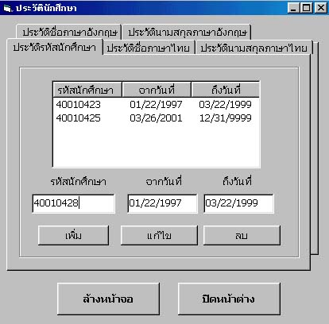

รูปที่ ค-40 แสดงการแก้ไขข้อมูลนักศึกษาเชิงเวลาในแบบซีเคว้นซ์

9 โปรแกรมก็จะทำการแก้ไขข้อมูลตามที่เราได้กำหนดช่วงเวลา สังเกตจากข้อมูลจะพบว่าโปรแกรมได้
ทำการแก้ไขข้อมูลให้เป็นรหัสนักศึกษา40010428 ตามช่วงเวลาที่เราได้ทำการกำหนด
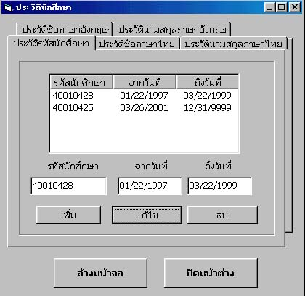

รูปที่ ค-41 แสดงข้อมูลนักศึกษาเชิงเวลาในแบบซีเคว้นซ์ที่ถูกแก้ไขเข้าไปในฐานข้อมูล

10 เราสามารถทำการรีเซตข้อมูลเพื่อที่จะให้ทำการโหลดข้อมูลมาใหม่ได้ด้วยการกดปุ่มล้างหน้าจอ

รูปที่ ค-42 แสดงการรีเซตข้อมูลนักศึกษาเพื่อที่จะให้ทำการโหลดข้อมูลมาใหม่

11 จากนั้นเราก็สามารถทำการโหลดข้อมูลข้อมูลนักศึกษาใหม่ได้
12 กรณีการลบข้อมูลเชิงเวลาก็สามารถทำได้โดยให้เราทำการโหลดข้อมูลนักศึกษามาก่อน จากนั้นให้
เราทำการเลือกโดยให้การดับเบิ้ลคลิกเลือกข้อมูลที่จะลบหรือสามารถที่จะใส่เป็นช่วงเวลาที่จะลบก็
ได้จากนั้นให้ทำการกดปุ่มลบ
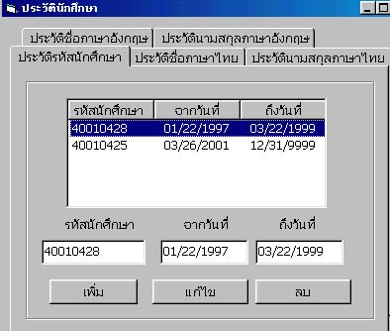

รูปที่ ค-43 แสดงการลบข้อมูลนักศึกษาเชิงเวลาโดยการดับเบิ้ลคลิกเลือกข้อมูลที่จะลบ

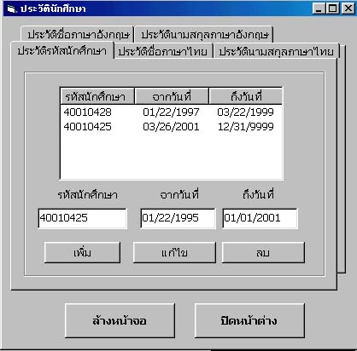

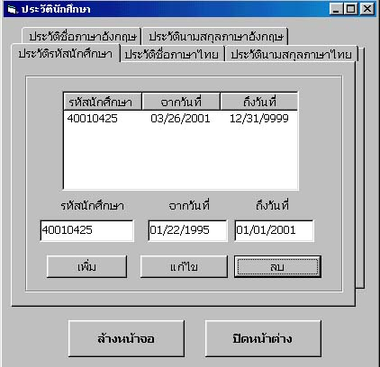
รูปที่ ค-44 แสดงการลบข้อมูลนักศึกษาเชิงเวลาโดยการใส่เป็นช่วงเวลาที่จะลบ

รูปที่ ค-45 แสดงผลของการลบข้อมูลนักศึกษาเชิงเวลา

ค.7.2 ขั้นตอนการใช้งานข้อมูลวิชาเชิงเวลา
สำหรับขั้นตอนการเพิ่ม/ลบ/แก้ไขข้อมูลวิชาก็สามารถทำได้คล้ายๆกับการเพิ่ม/ลบ/แก้ไขข้อมูลนักศึกษา โดยมีรายละเอียดดังต่อไปนี้
1 ให้ทำการคลิกที่เมนูข้อมูลทะเบียนนักศึกษาเชิงเวลาแล้วเลือกวิชาหรือกดปุ่มF3

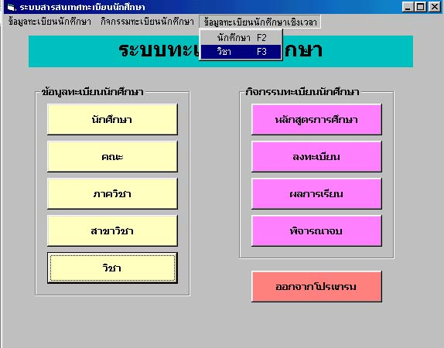
รูปที่ ค-46 แสดงการเลือกงานข้อมูลวิชาเชิงเวลา

2 จะปรากฏหน้าต่างประวัติวิชา
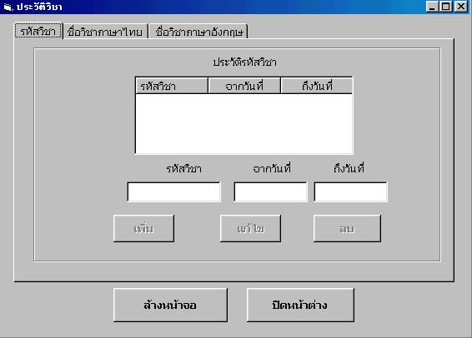

รูปที่ ค-47 แสดงหน้าต่างประวัติวิชา

- จากนั้นให้ทำการโหลดข้อมูลวิชาที่ต้องการเช่น ต้องการรหัสวิชา01074101 ก็ให้ทำการพิมพ์รหัสวิชา
ในเท็กบ๊อกซ์ของรหัสวิชา จากนั้นให้ทำการกดแทป โดยโปรแกรมจะทำการหาข้อมูลที่เป็นปัจจุบันในกรณีที่เราไม่ได้ทำการกำหนดเวลา

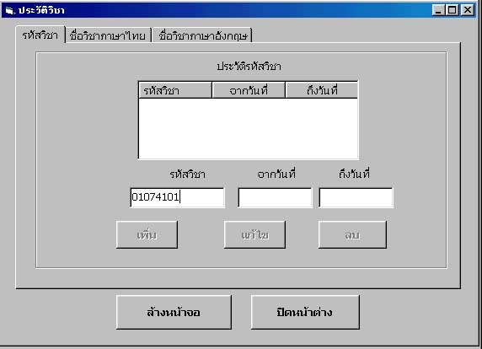

รูปที่ ค-48 แสดงการใส่รหัสวิชาที่ต้องการโหลด

4 จากนั้นถ้าปัจจุบันในฐานข้อมูลมีข้อมูลของรหัสวิชาที่ได้ทำการใส่ค่าเข้าไป โปรแกรมก็จะทำการ
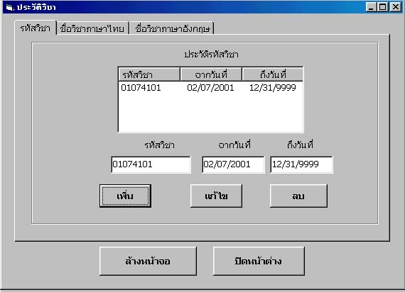
โหลดข้อมูลของวิชานั้น

รูปที่ ค-49 แสดงการโหลดข้อมูลรหัสวิชาที่ต้องการโหลด

5 เราสามารถที่จะดูประวัติข้อมูลของวิชาได้โดยการเลือกประวัติที่เราต้องการ

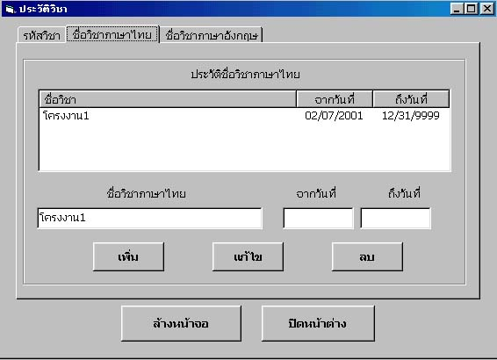

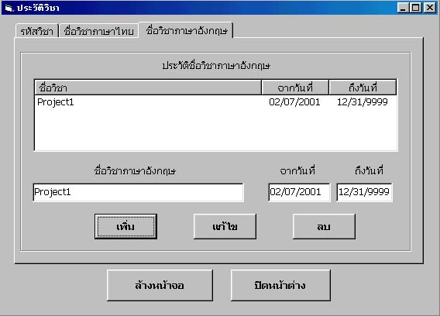
รูปที่ ค-50 แสดงประวัติชื่อวิชาภาษาไทย

รูปที่ ค-51 แสดงประวัติชื่อวิชาภาษาอังกฤษ

- กรณีที่เราต้องการเพิ่มข้อมูลเชิงเวลาในแบบซีเคว้นซ์ สามารถทำได้โดยให้เราทำการใส่ข้อมูลรวมไป
ถึงช่วงเวลาที่ข้อมูลเป็นจริง

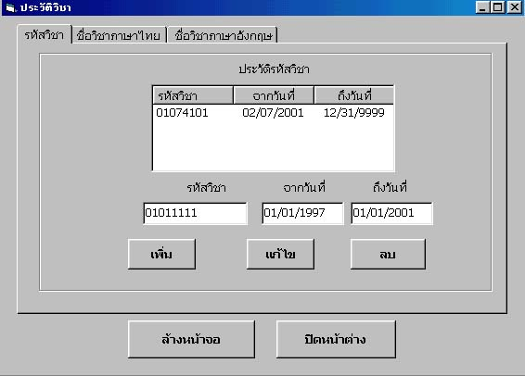

รูปที่ ค-52 แสดงการเพิ่มข้อมูลวิชาเชิงเวลาในแบบซีเคว้นซ์

7 จากนั้นให้เราทำการกดปุ่มเพิ่ม โปรแกรมก็จะทำการเพิ่มประวัติข้อมูลตามช่วงเวลาที่เราได้ทำการ
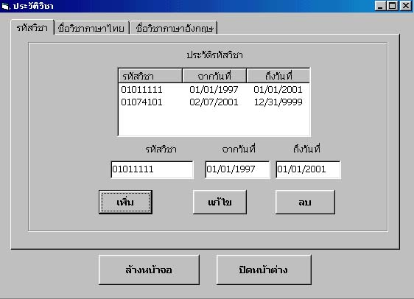
กำหนด กรณีที่เราได้ทำการเพิ่มข้อมูลที่มีความซ้ำซ้อนในช่วงเวลาโปรแกรมก็จะไม่ยอมให้ทำการเพิ่ม
ข้อมูล

รูปที่ ค-53 แสดงข้อมูลวิชาเชิงเวลาในแบบซีเคว้นซ์ที่ถูกเพิ่มเข้าไปในฐานข้อมูล
8 ในกรณีที่เราต้องการโหลดข้อมูลวิชาโดยการใส่รหัสวิชาที่ไม่ใช่ปัจจุบัน ก็สามารถทำได้ โดยการให้เรา
ใส่ค่าของรหัสวิชา จากนั้นให้ทำการกดปุ่มแทป และตรงเท็กบ๊อกซ์จากวันที่ให้เราทำการใส่วันที่ที่อยู่
ในช่วงเวลาที่รหัสวิชานั้นยังคงจริงอยู่

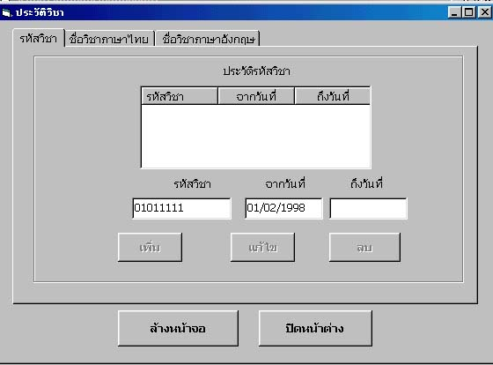

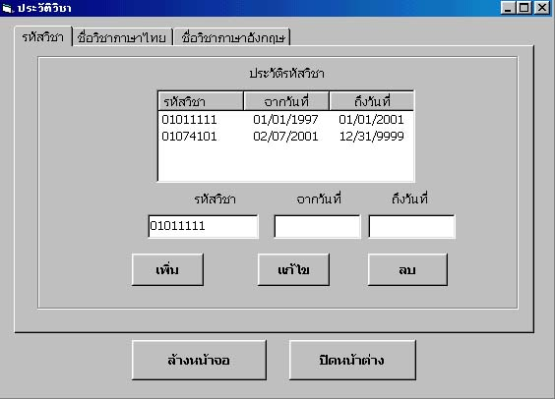
รูปที่ ค-54 แสดงโหลดข้อมูลวิชาโดยการใส่รหัสวิชาที่ไม่ใช่ปัจจุบัน แต่ใส่วันที่ที่มันยังคงเป็นจริงแทน

รูปที่ ค-55 แสดงข้อมูลประวัติวิชาที่ถูกโหลดขึ้นมา

9 กรณีที่เราต้องการแก้ไขข้อมูลก็สามารถทำได้โดยให้เราใส่ข้อมูลที่เราจะแก้ไขพร้อมทั้งช่วงเวลาที่เรา
จะทำการแก้ไข จากนั้นให้เราทำการกดปุ่มแก้ไข

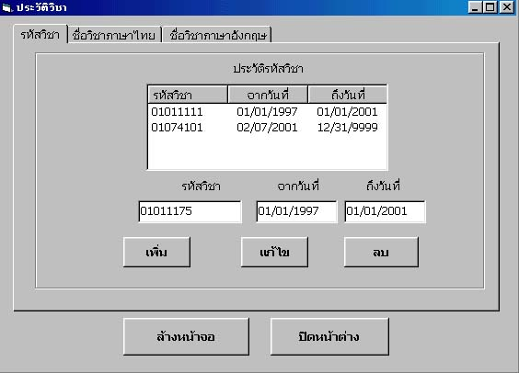
รูปที่ ค-56 แสดงการแก้ไขข้อมูลวิชาเชิงเวลาในแบบซีเคว้นซ์
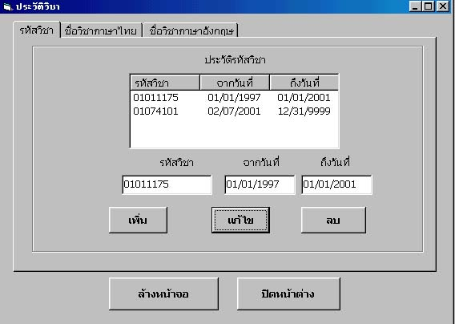

รูปที่ ค-57 แสดงข้อมูลวิชาเชิงเวลาในแบบซีเคว้นซ์ที่ถูกแก้ไขเข้าไปในฐานข้อมูล
10 เราสามารถทำการรีเซตข้อมูลเพื่อที่จะให้ทำการโหลดข้อมูลมาใหม่ได้ด้วยการกดปุ่มล้างหน้าจอ

รูปที่ ค-58 แสดงการรีเซตข้อมูลวิชาเพื่อที่จะให้ทำการโหลดข้อมูลมาใหม่

11 จากนั้นเราก็สามารถทำการโหลดข้อมูลข้อมูลนักศึกษาใหม่ได้
12 กรณีการลบข้อมูลเชิงเวลาก็สามารถทำได้โดยให้เราทำการโหลดข้อมูลวิชามาก่อน จากนั้นให้เราทำ
การเลือกโดยให้การดับเบิ้ลคลิกเลือกข้อมูลที่จะลบหรือสามารถที่จะใส่เป็นช่วงเวลาที่จะลบก็ได้จาก
นั้นให้ทำการกดปุ่มลบ

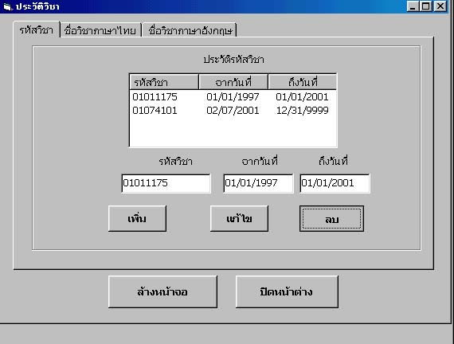
รูปที่ ค-59 แสดงการลบข้อมูลวิชาเชิงเวลาโดยการดับเบิ้ลคลิกเลือกข้อมูลที่จะลบ
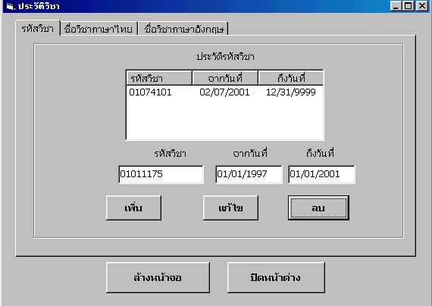

รูปที่ ค-60 แสดงการลบข้อมูลวิชาเชิงเวลาโดยการใส่เป็นช่วงเวลาที่จะลบ

ค.8 กิจกรรมการลงทะเบียน
1 จากหน้าจอหลักให้คลิกเลือกที่ ลงทะเบียน
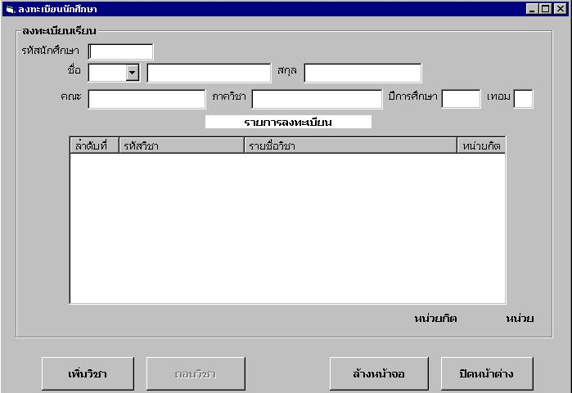

รูปที่ ค-61 แสดงหน้าต่างของการลงทะเบียน

2 ป้อนรหัสหัสนักศึกษาเข้าไป หากในระบบไม่มีข้อมูลของนักศึกษารหัสดังกล่าวก็จะแจ้งให้ทราบว่า ไม่พบข้อมูล
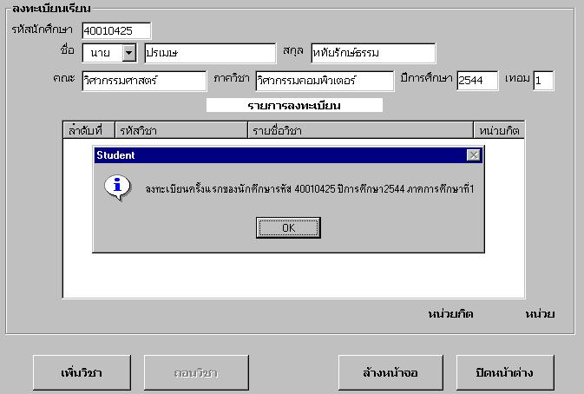
3 จากนั้นป้อนปีการศึกษา และ ภาคการศึกษาที่ต้องการลงทะเบียนลงไป หากเป็นการลงทะเบียนครั้งแรกระบบจะแจ้งให้ผู้ใช้ทราบว่าเป็นการลงทะเบียนครั้งของปีการศึกษา และภาคการศึกษานั้น

รูปที่ ค-62 แสดงหน้าต่างของการลงทะเบียนในครั้งแรก

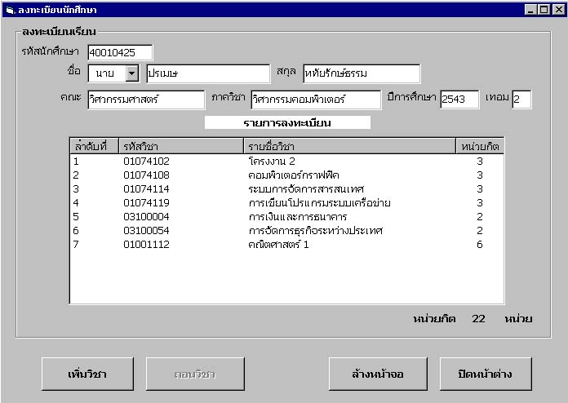
หากมีข้อมูลการลงทะเบียนของนักศึกษาในปีการศึกษาและภาคการศึกษาดังกล่าวอยู่แล้วระบบก็จะแสดงข้อมูลของการลงทะเบียนดังกล่าวออกมาให้

รูปที่ ค-63 แสดงหน้าต่างบอกรายละเอียดของการลงทะเบียน

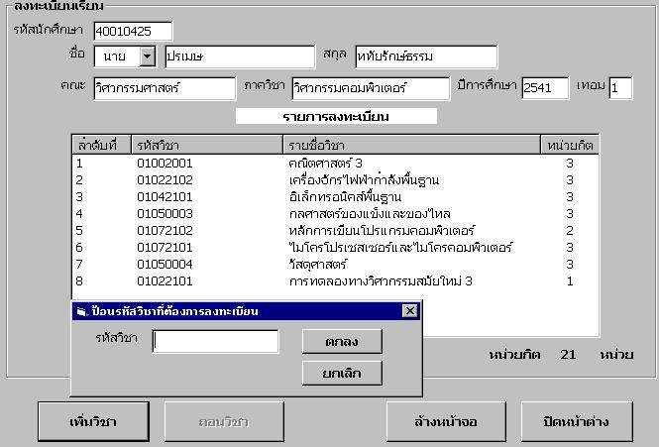
สำหรับการเพิ่มรายวิชาก็ทำได้โดยการกดที่ปุ่ม เพิ่มวิชาจะ จะมีหน้าต่างขึ้นมาให้ใส่รหัสวิชาที่ต้องการลงทะเบียน หากรหัสวิชาที่ใส่ไม่มีข้อมูลอยู่ก็จะแสดงข้อความบอกให้ทราบ
รูปที่ ค-64 แสดงตัวอย่างการเพิ่มรายวิชาในการลงทะเบียน
สำหรับการถอนรายวิชาที่ลงทะเบียนไปแล้วออกจากรายการลงทะเบียนก็ให้ทำการดับเบิลคลิคที่รายวิชาที่ต้องการถอนในลิสต์ที่แสดงรายวิชาก่อน แล้วกดที่ปุ่มถอนรายวิชา
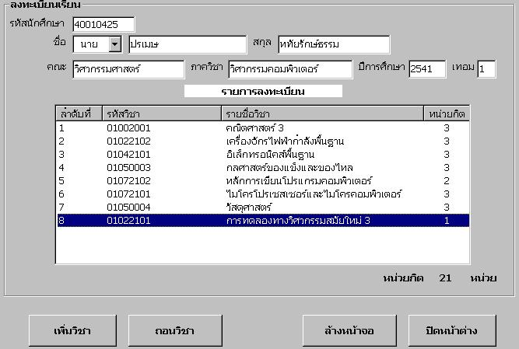
รูปที่ ค-65 แสดงตัวอย่างการถอนรายวิชาในการลงทะเบียน
ค.9 กิจกรรมผลการเรียน
1 จากหน้าจอหลักให้คลิกเลือกที่ ผลการเรียน
2 ป้อนรหัสหัสนักศึกษาเข้าไป หากในระบบไม่มีข้อมูลของนักศึกษารหัสดังกล่าวก็จะแจ้งให้ทราบว่าไม่
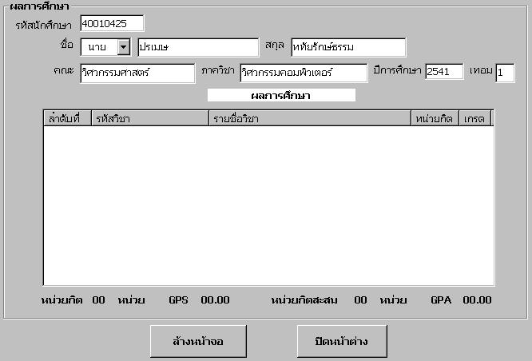
พบข้อมูล
รูปที่ ค-66 แสดงหน้าต่างของการแสดงผลการเรียน

- จากนั้นป้อนปีการศึกษา และ ภาคการศึกษาที่ต้องการจะใส่ผลการเรียนลงไป หากเป็นหากไม่พบข้อมูลการลงทะเบียนของนักศึกษาในปีการศึกษา และภาคการศึกษาดังกล่าว ระบบจะแจ้งให้ผู้ใช้ทราบว่าไม่พบข้อมูลการลงทะเบียน แต่หากพบก็จะโหลดข้อมูลการลงทะเบียนมาให้
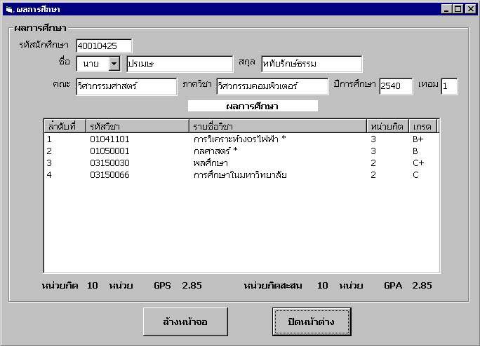
รูปที่ ค-67 แสดงรายละเอียดของผลการเรียนที่มีอยู่

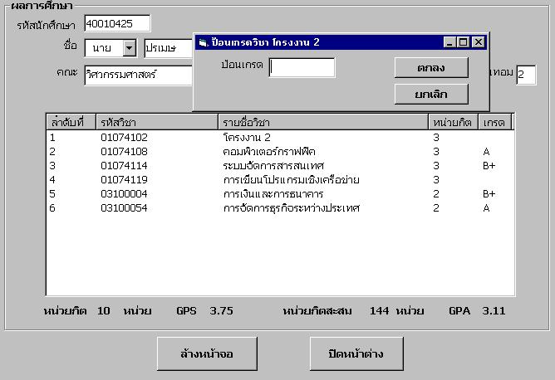
ถ้าต้องการใส่ผลการเรียนในรายวิชาใด ก็ดับเบิลคลิกที่รายวิชานั้น ในรายการ จะมีหน้าต่างให้ใส่ผลการเรียน
รูปที่ ค-68 แสดงการใส่ผลการศึกษา
สำหรับการลงทะเบียน และการแสดงผลการเรียนนั้น หากรายวิชาที่เคยลงทะเบียนไปแล้วนั้น เกิดการเปลี่ยนแปลง ไม่ว่าจะเป็นรหัสหรือชื่อวิชา ระบบก็จะแสดงชื่อในตอนที่ลงทะเบียนให้ แต่จะแสดง * เพื่อบอกให้ทราบว่ารายวิชาดังกล่าวได้มีการเปลี่ยนแปลงไปแล้ว ซึ่งทำให้เราทราบว่ารายวิชาดังกล่าว มีการเปลี่ยนแปลง โดยการที่สามารถทำดังกล่าวได้นั้น เนื่องมาจากในการลงทะเบียนนั้นจะมีการเก็บเวลาเอาไว้ เพื่อเอาไว้ตรวจสอบกับ ช่วงเวลาของรายวิชาเพื่อจะได้หาข้อมูลของรายวิชาที่ตรงกันสำหรับช่วงเวลาเดียวกัน

ค.10 การพิจารณาจบ
1 จากหน้าจอหลักให้คลิกเลือกที่ พิจารณาจบ
2 ป้อนรหัสหัสนักศึกษาเข้าไป หากในระบบไม่มีข้อมูลของนักศึกษารหัสดังกล่าวก็จะแจ้งให้ทราบว่าไม่
พบข้อมูล กดปุ่มประมวลผล ระบบจะทำการประมวลผลการศึกษาให้
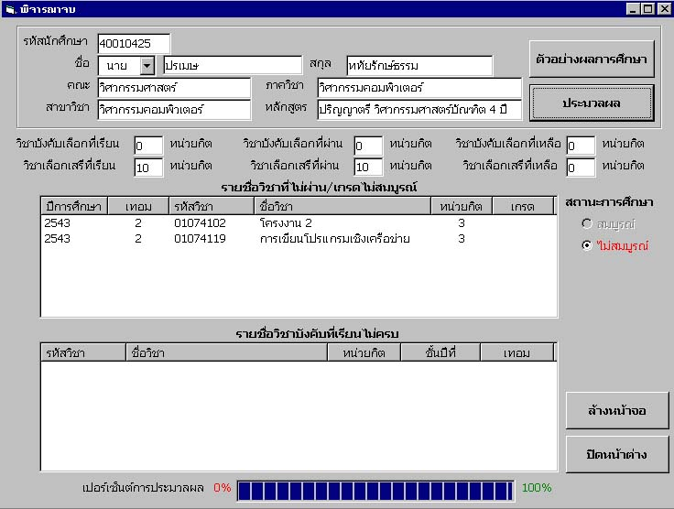
รูปที่ ค-69 แสดงการประมวลผลสำหรับการพิจารณาจบ

ระบบจะทำการตรวจสอบว่าวิชาต่างๆ ที่นักศึกษาเรียนนั้น มีวิชาใดบ้างที่ผลการเรียนไม่ผ่านหรือไม่สมบูรณ์เช่น ผลการเรียนได้ F หรือผลการเรียนได้ U หรือว่าผลการเรียนยังไม่สมบูรณ์ หากพบก็จะแสดงรายวิชาดังกล่าวแจ้งให้ทราบ และสำหรับวิชาบังคับก็จะทำการตรวจสอบกับหลักสูตรที่นักศึกษาเรียนว่า เรียนครบถ้วนหรือเปล่า หากเรียนไม่ครบ ก็จะแสดงรายชื่อของวิชาดังกล่าวให้ทราบ ส่วนสำหรับวิชาเลือกก็จะตรวจสอบกับหน่วยกิจของหลักสูตรว่า ต้องผ่านวิชาเลือกกี่หน่วยกิตเปรียบเทียบกับที่นักศึกษาเรียนว่า ครบหรือไม่ หากตรวจสอบแล้วผลการเรียนสมบูรณ์ ระบบจะแสดงผลการตรวจสอบโดยรวมให้ทราบโดยสังเกตได้จากปุ่มออปชั่น
สำหรับรายวิชาที่เรียนไม่ครบนั้น จะแสดงรายละเอียดของวิชาดังกล่าวในสถานะปัจจุบัน เพื่อบอกให้ทราบว่าปัจจุบันวิชาดังกล่าว มีรหัสและชื่อวิชาปัจจุบันที่ใช้อยู่ว่าอะไร ซึ่งอาจจะแตกต่างกับชื่อในอดีตที่นักศึกษาต้องลง ทำให้นักศึกษาสามารถลงทะเบียนเรียนวิชาดังกล่าวได้ในปัจจุบัน
- หากตกการดูตัวอย่างผลการศึกษาของนักศึกษาก็กดที่ปุ่ม ตัวอย่างผลการศึกษาจะมีตัวอย่างรายงานสรุปการศึกษาทั้งหมดของนักศึกษาคนนั้น

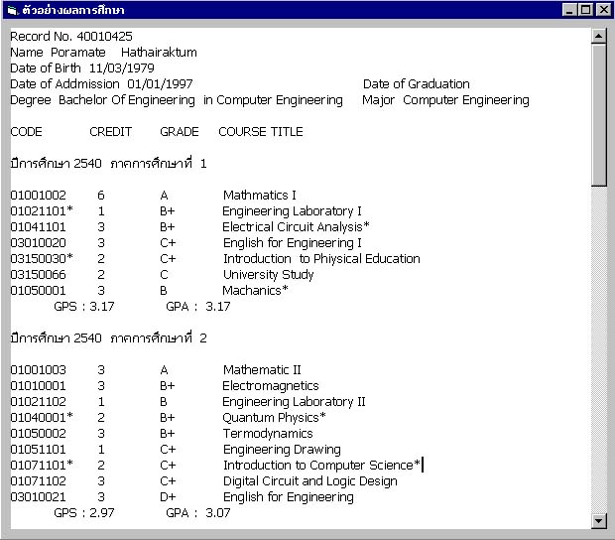
รูปที่ ค-70 แสดงตัวอย่างของรายงานสรุปผลการศึกษา

ตัวอย่างของใบแสดงผลการเรียนจะแสดงรายละเอียดของวิชาต่างๆ ที่นักศึกษาคนนั้นเคยเรียนโดยแสดงข้อมูลของวิชาต่างๆ รหัสวิชา ชื่อวิชา ที่ตรงกับที่นักศึกษาคนนั้นเคยลงทะเบียนเรียนเรียน ถึงแม้ว่ารายวิชาดังกล่าวจะมีการเปลี่ยนแปลงรหัส ชื่อวิชาดังกล่าวไปแล้วก็ได้ โดยวิชาใดที่มีการเปลี่ยนแปลงข้อมูล ก็จะมีการแสดงให้ทราบโดยเครื่องหมาย * นั่นเอง

